Profesor: Yeniffer Molina Castillo
Curso: 5 °Básico

EVALUACIÓN Nº 1
CIENCIAS NATURALES

Nombre: _______________________________________  Fecha: _________________ | Curso: 5º ______

La siguiente actividad tiene como finalidad monitorear tu proceso de aprendizaje, es decir, verificar lo que has aprendido en semanas anteriores.
Contenidos tratados:
Agua en el planeta Tierra
Agua dulce y salada
Características de océanos y lagos
Movimientos del Agua en océanos
Cuidados del agua
Esta evaluación deberá ser entregada como plazo máximo el día viernes 8 de mayo, a través de la plataforma Alexia o al correo yeniffermolinacastillo@gmail.com

Marca con una X la letra de la alternativa que consideres correcta.

- ¿Dónde se encuentra la mayor cantidad de agua en el planeta Tierra?:
- En los ríos.
- En los lagos.
- En las lagunas.
- En los océanos.

- La parte de la Tierra que está ocupada por agua se denomina
- Atmósfera.
- Litósfera.
- Hidrósfera.
- Ozono.

- El agua es un recurso de origen:
- no es un recurso.
- artificial.
- natural.
- lunar.

- El océano es:
- una masa de agua con alta salinidad.
- agua dulce.
- la mayor reserva de agua para el consumo.
- una masa de agua de mínima profundidad.

- ¿Cuál de estos océanos es el más grande de nuestro planeta?
- Océano Atlántico.
- Océano Índico.
- Océano Pacífico.
- Océano Antártico.

- “Masas de aguas frías o cálidas que se desplazan con direcciones permanentes en los océanos debido a la rotación de la Tierra y a la acción de los vientos”. Esta definición corresponde a:
- olas.
- mareas.
- corrientes.
- vientos.

- ¿Cuál de los elementos influyen en los movimientos conocidos como mareas?
- Luna.
- Estrellas.
- Sol.
- Sol y Luna.

- Son características de la corriente de Humboldt:
- ser una corriente cálida que recorre las costas de Chile y Perú, permitiendo abundantes riquezas animales y vegetales en el mar.
- ser una corriente muy fría que se produce en las costas occidentales de América del Sur, relacionada con abundancia de especies marinas.
- ser una corriente muy fría que solo se encuentra en las costas chilenas y se ve afectada por el fenómeno de El Niño.
- Ninguna de las anteriores es correcta.

- ¿Dónde se encuentra la mayor reserva de agua dulce?
- Océano.
- Glaciares.
- Lagos.
- Ríos.

- ¿Qué tipo de agua predomina en nuestro planeta?
- Agua dulce.
- Agua salada.
- Agua mineral.
- Agua potable.

- ¿En qué lugar se encuentra la mayor cantidad de glaciares?
- Zonas polares.
- Zona del trópico.
- Zona mediterránea.
- Zona ecuatorial.

- ¿Qué problema enfrentan los glaciares hoy en día?
- Contaminación acústica.
- Derretimiento.
- Ocupación humana.
- Las bajas temperaturas de la Tierra.

- ¿Cuál es el problema que presenta tener en nuestro planeta un 3% de agua dulce del total de agua que existe?
- Que es un bien escaso y es posible que se agote.
- Que no tiene la cantidad suficiente de sales para su consumo.
- Que no se puede utilizar para el consumo humano.
- Que su exceso ocasiona el cambio climático del planeta.

- ¿Cuál es el mayor agente que afecta a la hidrósfera terrestre?
- Los seres humanos.
- Los animales.
- Los insectos.
- La misma naturaleza.

- ¿Dónde es posible encontrar la mayor cantidad de agua dulce en la Tierra?
- En los ríos.
- En algunos lagos.
- En los hielos polares.
- En los océanos.

- ¿Cuál es la importancia del agua en nuestras vidas?
- Que nos sirve para poder obtener productos del mar.
- Permite que los barcos naveguen.
- Que permite la sobrevivencia de todos los seres vivos.
- No tiene importancia, solo es un componente más de la Tierra.

- ¿Cuál es la importancia de la conservación del océano, lagos, ríos y aguas subterráneas para el medioambiente?
- Permitir que el ciclo del agua siga su curso para que todos los seres vivos obtengan su alimento y puedan sobrevivir, reproducirse y conservarse en la Tierra.
- Para que podamos derramar en ellos los desechos que ya no usamos.
- Para extraer de ellos sus recursos y venderlos.
- Para generar energía.

18. Indica el nombre de las corrientes que se encuentran en el Océano Pacífico cerca de Chile.

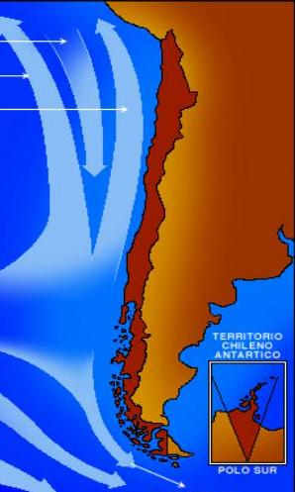.

19. Escribe el factor que estaría interviniendo en las siguientes situaciones: (salinidad, temperatura, luminosidad, profundidad).
Persona flotando en el agua.
______________

No es apropiado que un barco de muchas toneladas cruce por el lago.
______________

Para buscar el tesoro perdido en el Océano Pacífico es necesario bajar con luces de alta potencia.
______________

Los rayos solares no alcanzan a llegar a las grandes profundidades oceánicas, lo que permite la supervivencia de otras especies de algas.
______________

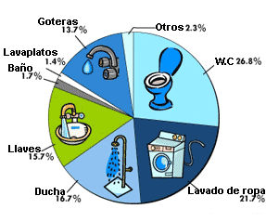20. Con ayuda del gráfico, indica las 3 situaciones en que usamos más el agua en nuestras casas y señala cómo podríamos disminuirlas para ayudar al planeta.

